订餐管理系统

需求

- 实现顾客浏览菜谱和订餐功能。
- 实现餐馆管理者修改菜谱的功能。

学号：121110107
姓名：张欣伟

目录

一、需求分析 张欣伟 121110107 3
1. 定义 3
2.功能描述 3
3.业务流程图 7
二、概要设计 8
1. 功能模块划分 8
2. E-R图 9
3. 顺序图 10
三、详细设计 张欣伟 121110107 14
1. 数据库表 14
2. 类图 15
3. 详细实现流程 16
四、代码实现 17
五、测试 张欣伟 121110107 18
5.1 登录界面 18
5.2 管理员身份登录 18
5.2.1 添加餐品 19
5.2.2修改餐品价格 21
5.2.3 删除餐品 22
5.3顾客身份登录 24

一、需求分析 张欣伟 121110107

1. 定义
订餐管理系统：用于餐厅自身管理与服务顾客的系统
登录模块：餐厅管理者与顾客登录系统
信息管理：餐厅管理者管理内产品的管理
订餐模块：顾客订餐

2.功能描述

2.1 用例图

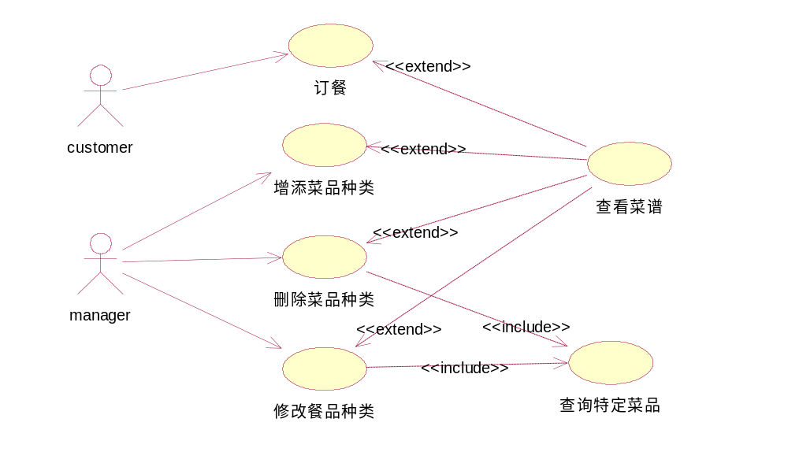

2.2 用例描述

用例编号： | 1 | 用例名称 | 订餐
简述 | 顾客登录系统购买菜品
活动者 | 顾客
前置条件 | 无
后置条件 | 无
扩充条件 | 无
基流（Basic Flow） | - 顾客身份登录  - 查看菜谱  - 选择要购买的菜品  - 选择确定  - 显示购买账单
与基流相关的用例 | 查看菜谱
分支流（Sub flows） | 无
与分支流相关的用例 | 无
替换流（Alternative Flow） | 无

用例编号： | 2 | 用例名称 | 添加菜品种类
简述 | 通过餐馆管理人员增加餐品种类
活动者 | 管理人员
前置条件 | 无
后置条件 | 无
扩充条件 | 无
基流（Basic Flow） | - 管理员身份登录  - 输入添加餐品的名称、价格、编号  - 选择确定添加
与基流相关的用例 | 查看菜谱
分支流（Sub flows） | 无
与分支流相关的用例 | 无
替换流（Alternative Flow） | 无

用例编号： | 3 | 用例名称 | 删除菜品种类
简述 | 通过餐馆管理人员删除过时的餐品
活动者 | 餐馆管理人员
前置条件 | 查询特定菜品
后置条件 | 无
扩充条件 | 无
基流（Basic Flow） | - 管理员身份登录  - 查询要删除的菜品  - 选择删除菜品  - 提示是否确定删除选定的菜品  - 确定删除则删除，否则取消删除
与基流相关的用例 | 查看菜谱
分支流（Sub flows） | 无
与分支流相关的用例 | 无
替换流（Alternative Flow） | 无

用例编号： | 4 | 用例名称 | 修改餐品种类
简述 | 通过餐馆管理人员修改餐品
活动者 | 餐馆管理人员
前置条件 | 查询特定菜品
后置条件 | 无
扩充条件 | 无
基流（Basic Flow） | - 管理人员身份登录  - 按餐品名查询要修改的餐品  - 修改餐品名或价格  - 选择保存修改按钮  - 提示是否确定保存修改信息  - 确定保存修改的信息否则取消修改
与基流相关的用例 | 查看菜谱
分支流（Sub flows） | 无
与分支流相关的用例 | 无
替换流（Alternative Flow） | 无

用例编号： | 5 | 用例名称 | 查看菜谱
简述 | 查看餐馆的菜谱
活动者 | 消费者与餐馆管理人员
前置条件 | 无
后置条件 | 无
扩充条件 | 无
基流（Basic Flow） | - 选择查看菜谱  - 显示各种餐品的菜名、代号、价格
与基流相关的用例 | 无
分支流（Sub flows） | 无
与分支流相关的用例 | 无
替换流（Alternative Flow） | 无

用例编号： | 6 | 用例名称 | 查询特定菜品
简述 | 查询特定菜品种类
活动者 | 餐馆管理人员
前置条件 | 无
后置条件 | 无
扩充条件 | 无
基流（Basic Flow） | - 选择查询菜品  - 输入菜品名称  - 选择确定查询，显示菜品信息
与基流相关的用例 | 无
分支流（Sub flows） | 无
与分支流相关的用例 | 无
替换流（Alternative Flow） | 无

3.业务流程图

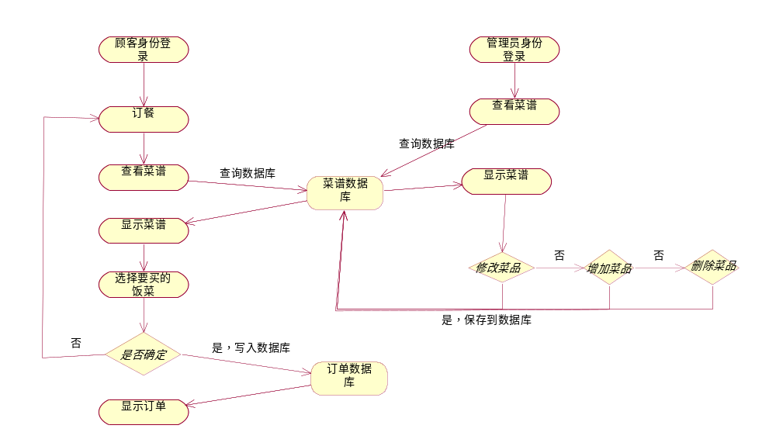

二、概要设计

1. 功能模块划分

餐厅管理系统

顾客订餐模块
管理者信息管理模块

菜谱预览
订餐
增添餐品种类
删除餐品种类
修改餐品信息

2. E-R图
customer
Id
Name
phoneNum

1

1
order
Id
customerid
dishesid
dishes
Id
Name
price

1 1

3. 顺序图
3.1 顾客订餐

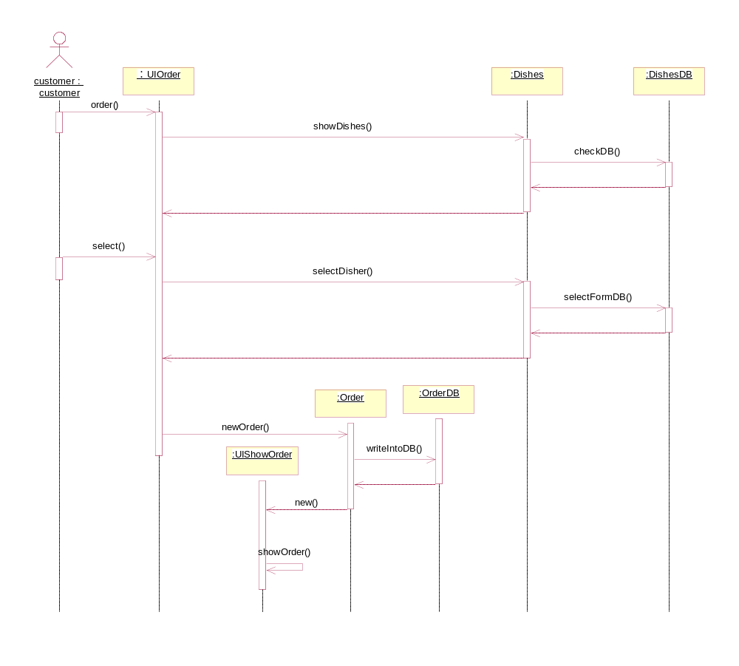

3.2 管理员增加餐品

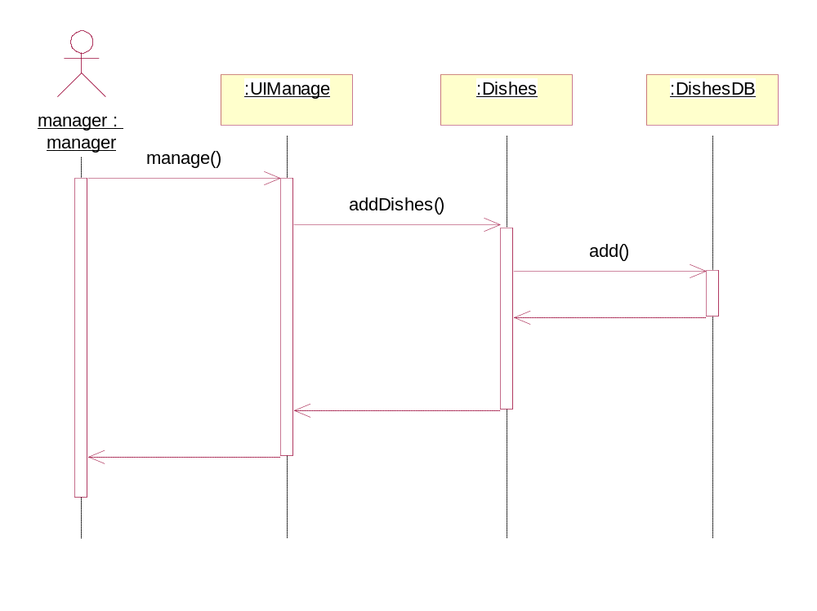

3.3管理员修改餐品

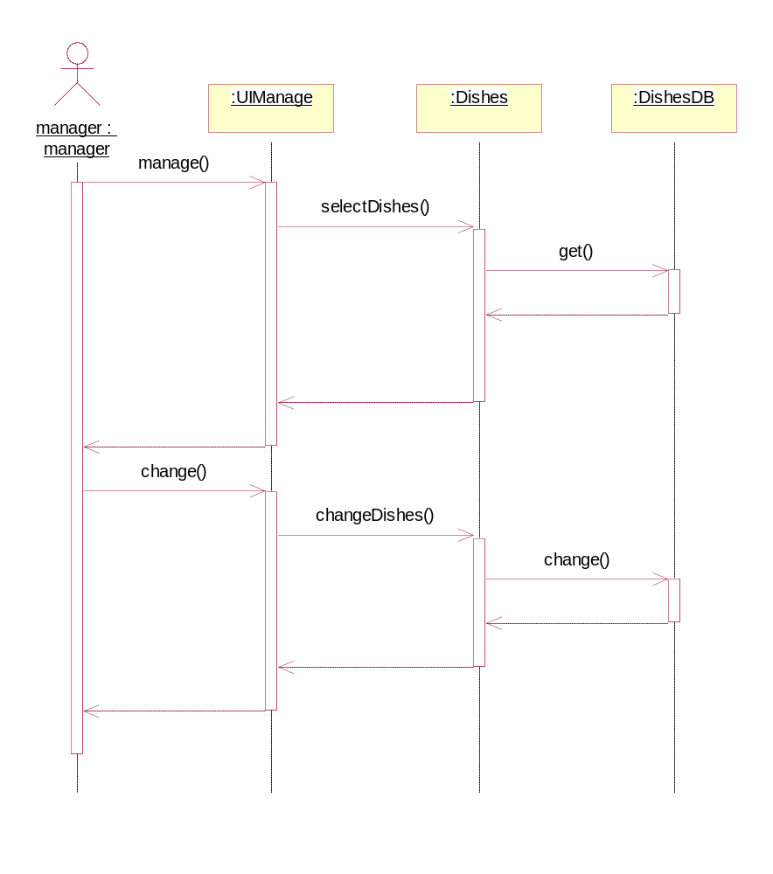

3.4管理员删除餐品
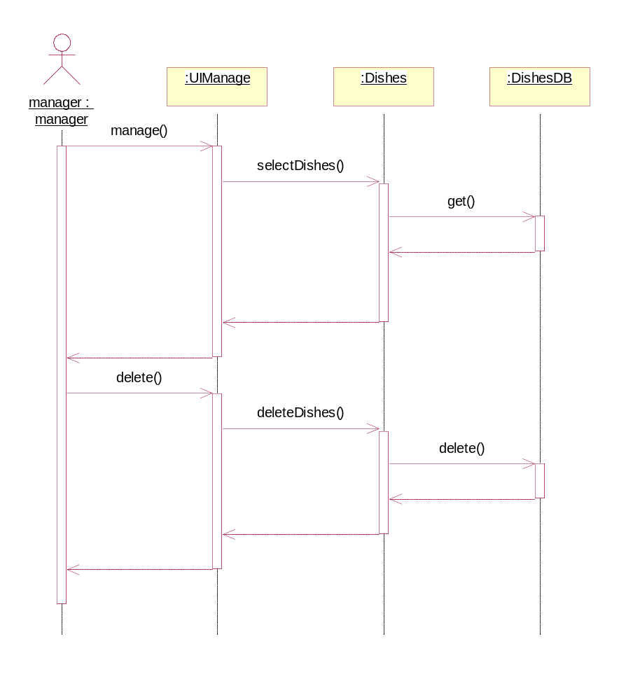

三、详细设计 张欣伟 121110107

1. 数据库表

1.1 customer
字段名 | 数据类型 | 可否为空 | 键引用
id | Int | 否 | 主键
name | varchar | 否
phoneNum | varchar | 否

1.2 dishes
字段名 | 数据类型 | 可否为空 | 键引用
id | Int | 否 | 主键
name | varchar | 否
price | varchar | 否

1.3 order
字段名 | 数据类型 | 可否为空 | 键引用
id | Int | 否 | 主键
customerid | int | 否 | 外键
dishesid | int | 否 | 外键

2. 类图

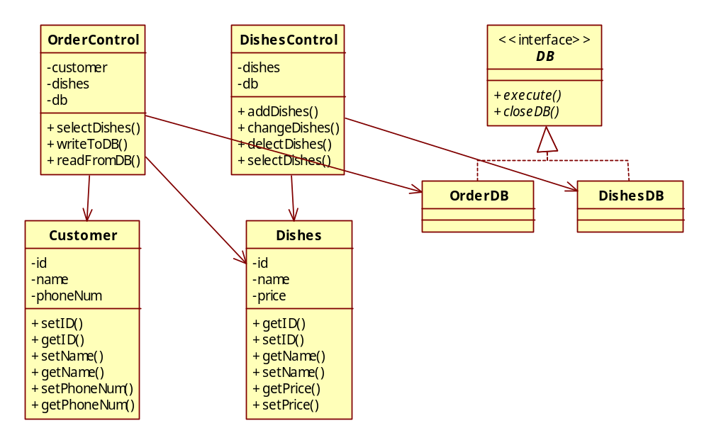

3. 详细实现流程

3.1 OrderControl

3.1.1 selectDishes（String dishesName）
从数据库DishesDB中查找名字为dishesName的餐品，新建该餐品类
返回该餐品

3.1.2 writeToDB（Customer customer，Dishes dishes）
根据customer与dishes形成账单，写入数据库OrderDB

3.1.3 readFormDB（String customerName）
根据customerName形成账单

3.2 DishesControl

3.2.1 addDishes（int id，String name，double price）
根据id name price形成餐品类
写入数据库DishesDB

3.2.2 changeDishes（String name，double price）
根据name查找数据库信息形成dishes类
将该类的价格改为price
更新数据库

3.2.3 deleteDishes（String name）
根据name删除数据库DishDB中名字为name的餐品

3.2.4 selectDishes（String name）
根据name从数据库中DishDB中获取信息形成餐品
返回该餐品

3.3 DB
3.3.1 execute（String sql）
根据sql语句执行数据库操作

3.3.2 closeDB（）
关闭数据库

四、代码实现

详见工程

五、测试 张欣伟 121110107

5.1 登录界面
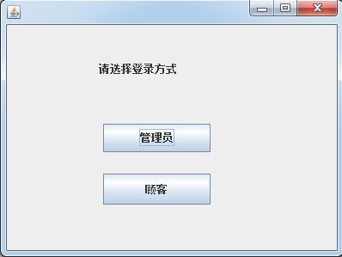

5.2 管理员身份登录
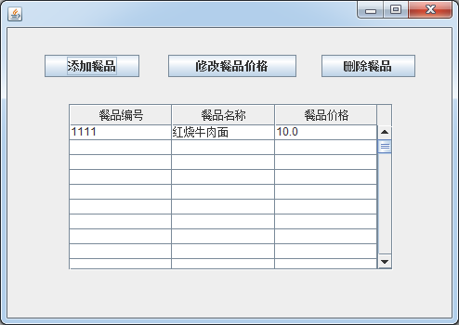

5.2.1 添加餐品
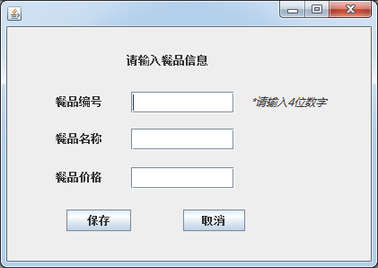
5.2.1.1当数据为空时
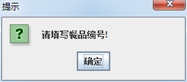
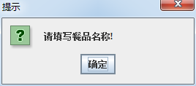
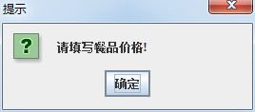
5.2.1.2数据输入正确时
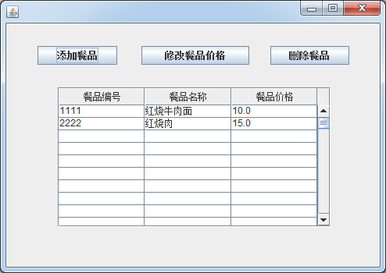
5.2.1.3当输入数据错误时
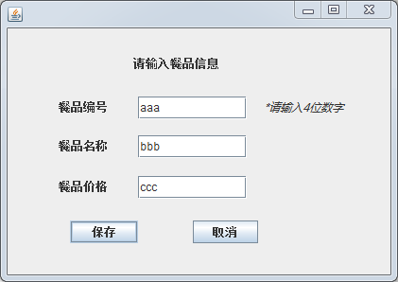
提示错误
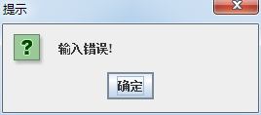

5.2.2修改餐品价格

5.2.2.1 当未选中时
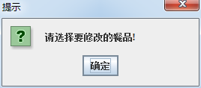
5.2.2.2 选择正确时
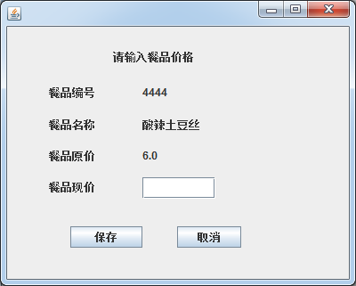
5.2.2.3修改价格
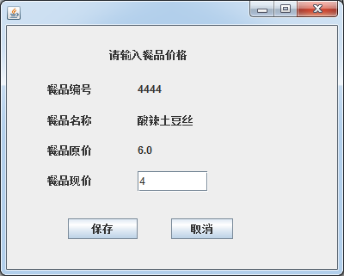
5.2.2.4保存
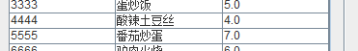
数据已修改

5.2.2.5当取消时，数据不变
5.2.2.6当输入错误是
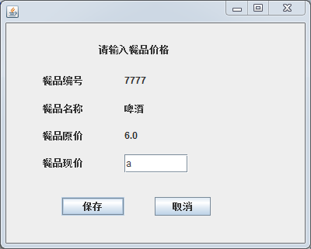
会有提示

5.2.3 删除餐品
5.2.3.1 未选中时

5.2.3.2 正确执行时
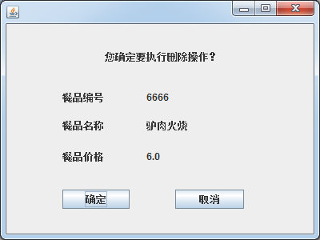
5.2.3.3确定
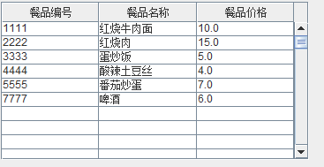
已删除

5.2.3.4取消，未发生变化

5.3顾客身份登录
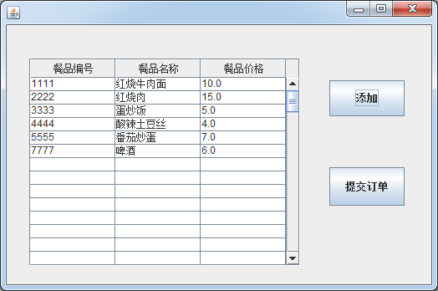

5.3.1 未选中餐品
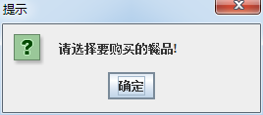

5.3.2 添加几种餐品，提交订单
